【 エピソード 】
平日のある日の夜。保育園へ通う上の子を早く寝かせたいと気ぜわしくしているところ、下の子のミルクの時間になってしまいました。ちょうどその時仕事から帰ってきたパートナーは、のんびりとお風呂に入ろうとしています。
“下の子にミルクを飲ませてほしい”と内心思いながらも、“疲れているだろうから・・・”と、お願いすることができませんでした。下の子は泣き始め、その声で上の子もすぐに寝付くことができませんでした。

ワーク２
ワーク１

● 子育てをしている中で、“自分一人ではど
うにもならなくて困った”場面を書き出しましょう。
● ワーク１で挙げた場面の解決策を出し合
いましょう。
自分一人ではどうにもならなくて困った場面 | お願いの仕方
 | 

資 料

☆話せばわかるとは限らないが、話さなければもっとわからない☆

夫婦の間、親子の間での会話を増やしていくことが、家庭づくりのすべての基礎になります。本当は夫婦で何でも話せる仲でありたいものです。
子どもを新しい家族のメンバーとして迎えて、これからどんな家庭を築いていこうか、どんな子育てをしようかを夫婦で話し合いましょう。
日々の会話を増やすには、できるだけ一緒に食事をし、互いにその日にあったことを話すとか、一緒に家事をしたりスポーツをしたり、また地域のボランティア活動に参加したりする、などの工夫をすることが大切です。
会話を増やし、家族の絆を深める
出典：『家庭教育手帳 乳幼児編（ドキドキ子育て）』（文部科学省／平成22年／Ｐ12）

ふりかえり
● 今日の学びをこれからの子育てにどのように生かすか、書きましょう。

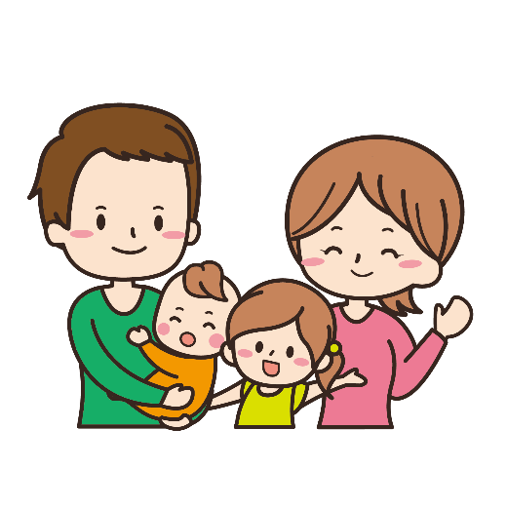

自分一人ではどうにもならなくて困った場面 | お願いの仕方

自分一人ではどうにもならなくて困った場面 | お願いの仕方

自分一人ではどうにもならなくて困った場面 | お願いの仕方

自分一人ではどうにもならなくて困った場面 | お願いの仕方

